**MANUAL TECNICO**

**SOFTWARE DE INVENTARIO PARA LA EMPRESA SURCORATIENDAS**

**JUAN DAVID CONTRERAS CARRION**

**MIGUEL ESTEBAN LOPEZ**

**FICHA 1821630-G3**

**SERVICIO NACIONA DE APRENDIZAJE (SENA)**

**TECNOLOGO EN ANALISIS Y DESARROLLO DE SISTEMAS DE INFORMACION**

**BOGOTA D.C., AGOSTO 2019**

Contenido

OBJETIVOS 3

INTRODUCCION 4

REQUERIMIENTOS TÉCNICOS 5

HERRAMIENTAS UTILIZADAS PARA EL DESARROLLO 6

# OBJETIVOS

**GENERAL**

* Detallar la información necesaria para realizar la instalación, configuración y puesta en funcionamiento del aplicativo.

**ESPECÍFICOS**

* Definir claramente el proceso de instalación del aplicativo.
* Detallar los requerimientos mínimos de hardware y software para el funcionamiento del aplicativo.
* Describir las herramientas utilizadas en el desarrollo del aplicativo.

# INTRODUCCION

Este manual describe los pasos necesarios para cualquier persona que tenga ciertas bases de sistemas pueda realizar la instalación del aplicativo.

Es importante tener en cuenta que en el presente manual se hace mención a las especificaciones mínimas de hardware y software para la correcta instalación del aplicativo.

# REQUERIMIENTOS TÉCNICOS

**Requerimientos mínimos de hardware**

* Procesador: Core
* Memoria RAM: 1 Gb
* Disco Duro: 250 Gb

**Requerimientos mínimos de software**

* Privilegios de Administrador
* Sistema Operativo: Windows 7 / Windows 8 / Windows Server

# HERRAMIENTAS UTILIZADAS PARA EL DESARROLLO

* PHP

Es un Lenguaje de Programación para trabajar páginas WEB ofreciendo la ventaja de mezclarse con HTML. Las ejecuciones son realizadas en el Servidor y el cliente es el encargado de recibir los resultados de la ejecución.

* PHPMYADMIN

Es una herramienta que se ofrece desde los paneles de control cPanel de los alojamientos web de HOSTINET con la que podremos manejar y administrar nuestras bases de datos MySQL. Se pueden crear, eliminar, modificar bases de datos, así como gestionar las tablas de las mismas.

* BOOTSTRAP

Boostrap facilita la maquetación de sitios web, además de ser compatible con preprocesadores como Less y Sass, nos ofrece las herramientas para que nuestro sitio web se vea bien en toda clase de dispositivos, ahorrándonos así el trabajo de tener que rediseñar un sitio web.

* HTML

El HTML es un lenguaje de marcación de elementos para la creación de documentos hipertexto, muy fácil de aprender, lo que permite que cualquier persona, aunque no haya programado en la vida, pueda enfrentarse a la tarea de crear una web. HTML es fácil y pronto podremos dominar el lenguaje.

# INSTALACIÓN DEL SERVIDOR WEB

A continuación, se inicia el asistente de instalación. Para continuar, haga clic en el botón "Next".

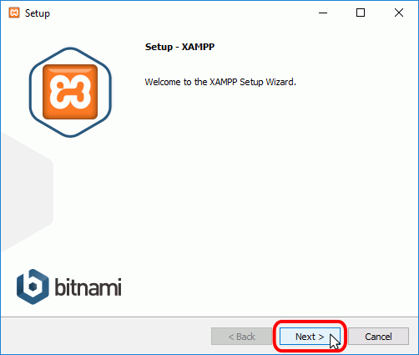

Los componentes mínimos que instala XAMPP son el servidor Apache y el lenguaje PHP, pero XAMPP también instala otros elementos. En la pantalla de selección de componentes puede elegir la instalación o no de estos componentes. Para seguir estos apuntes se necesita al menos instalar MySQL y phpMyAdmin.

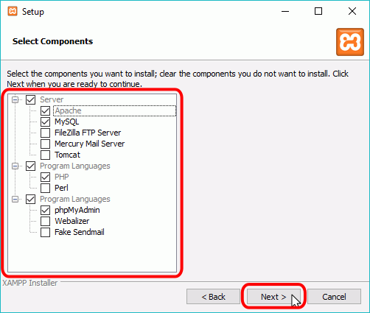

En la siguiente pantalla puede elegir la carpeta de instalación de XAMPP. La carpeta de instalación predeterminada es C:\xampp. Si quiere cambiarla, haga clic en el icono de carpeta y seleccione la carpeta donde quiere instalar XAMPP. Para continuar la configuración de la instalación, haga clic en el botón "Next".

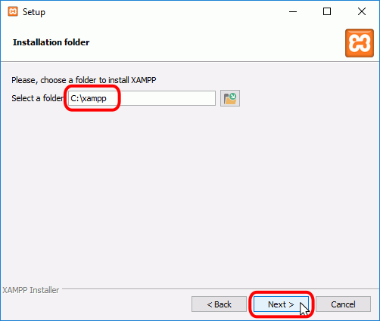

La siguiente pantalla ofrece información sobre los instaladores de aplicaciones para XAMPP creados por Bitnami. Haga clic en el botón "Next" para continuar. Si deja marcada la casilla, se abrirá una página web de Bitnami en el navegador.

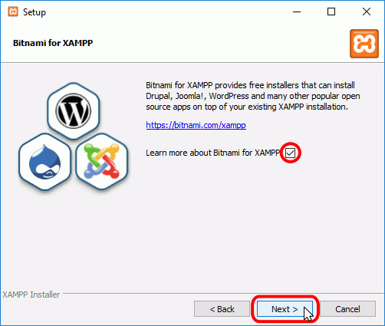

Una vez elegidas las opciones de instalación en las pantallas anteriores, esta pantalla es la pantalla de confirmación de la instalación. Haga clic en el botón "Next" para comenzar la instalación en el disco duro.

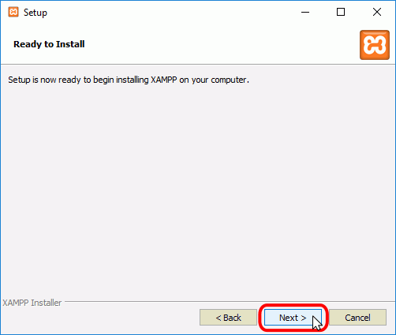

El proceso de copia de archivos puede durar unos minutos.

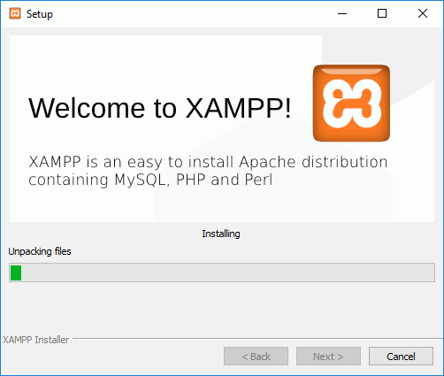

Durante la instalación, si en el ordenador no se había instalado Apache anteriormente, en algún momento se mostrará un aviso de los cortafuegos de Windows para autorizar a Apache a comunicarse en las redes privadas o públicas. Una vez elegidas las opciones deseadas (en estos apuntes se recomienda permitir las redes privadas y denegar las redes públicas), haga clic en el botón "Permitir acceso".

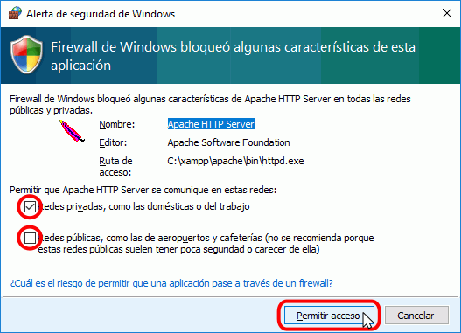

Una vez terminada la copia de archivos, la pantalla final confirma que XAMPP ha sido instalado. Si se deja marcada la casilla, se abrirá el panel de control de XAMPP. Para cerrar el programa de instalación, haga clic en el botón "Finish".

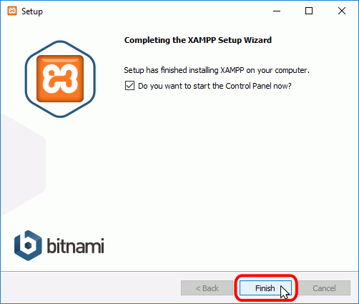

# CONFIGURACIÓN DE LA BASE DE DATOS

Para abrir la base de datos, debes ingresar a xampp, se abrirá la siguiente pantalla.

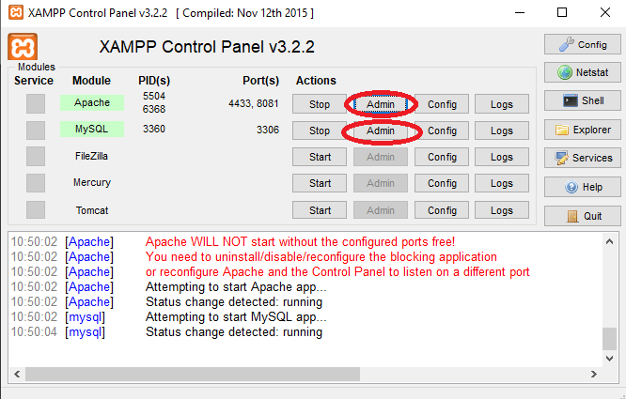

**1**

**2**

1 ADMIN: Al dar clic en este botón se abrirá el Apache donde estará la carpeta donde se encuentra el aplicativo.

2 ADMIN: Al dar clic en este botón se abrirá el servidor de base de datos (PHPMyAmin).

Al ingresar al local host aparecerá la siguiente pestaña.

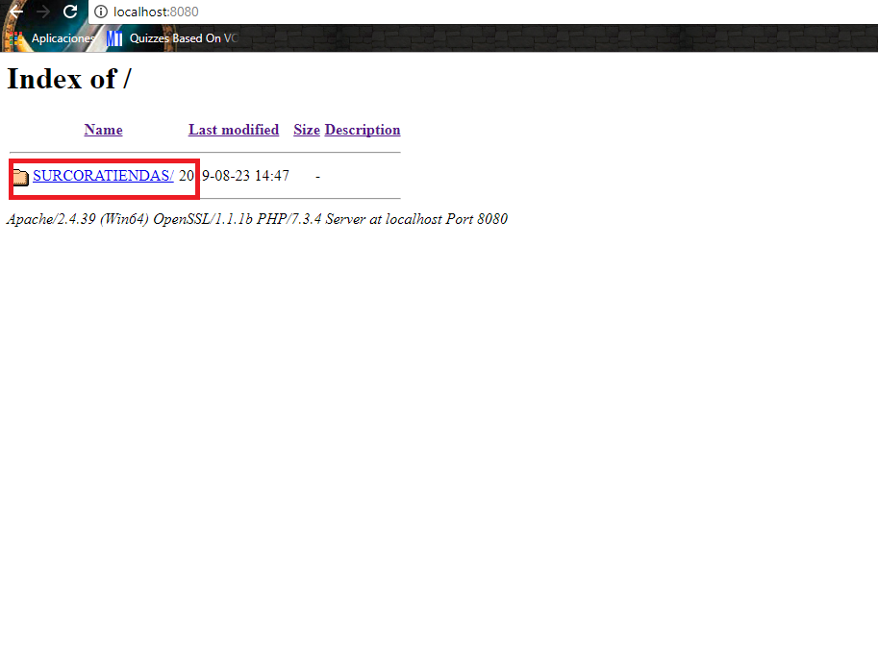

Seleccionar la carpeta donde se encuentre el aplicativo en este caso SURCORATIENDAS, al seleccionar esto nos llevara a la siguiente pestaña.

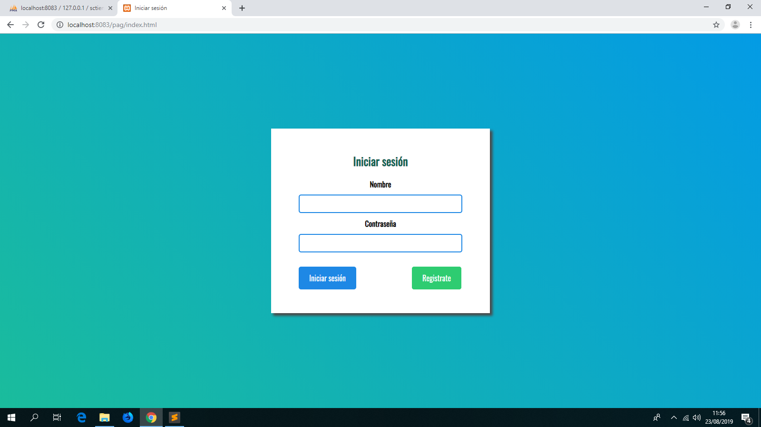

Al ingresar al PHPMyAdmin aparecerá la siguiente pestaña.

Para ingresar a la base de datos en la parte superior izquierda paparece nuevadamos clic para agregarla.

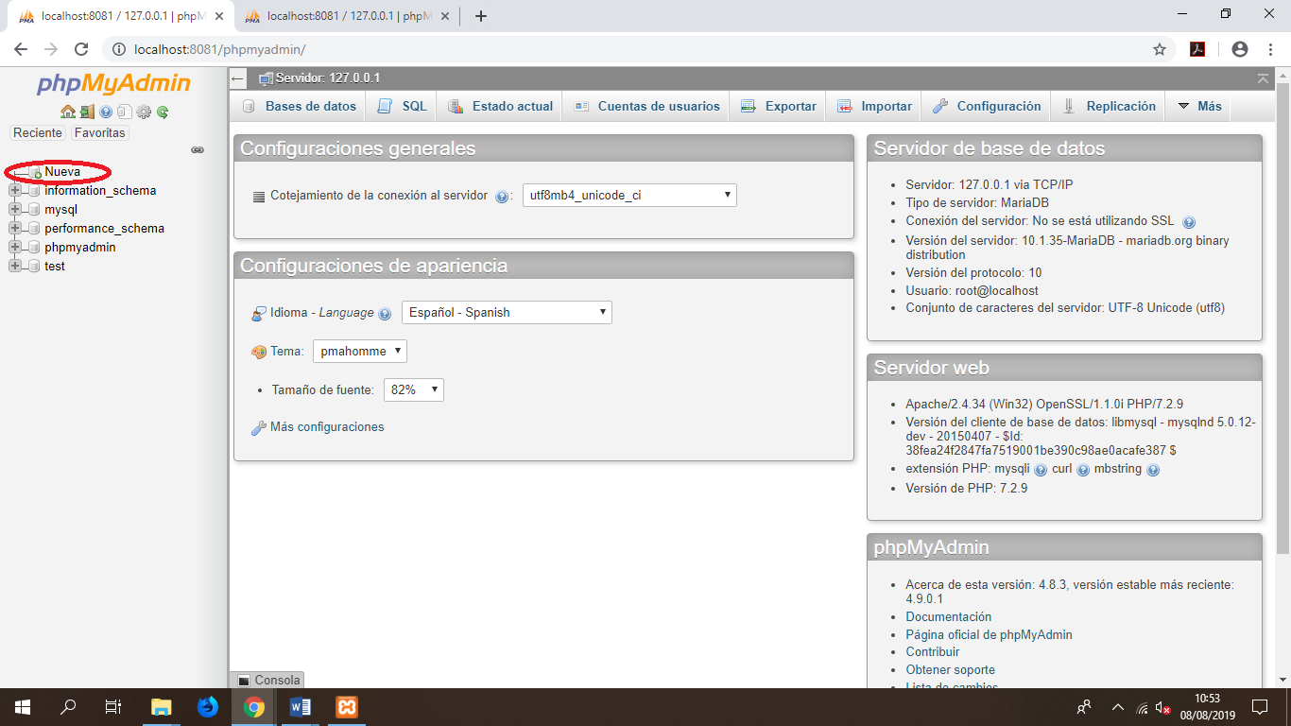

Luego de dar clic en nueva aparecerá lo siguiente, aquí le pondremos el nombre de nuestra base de datos y le daremos CREAR.

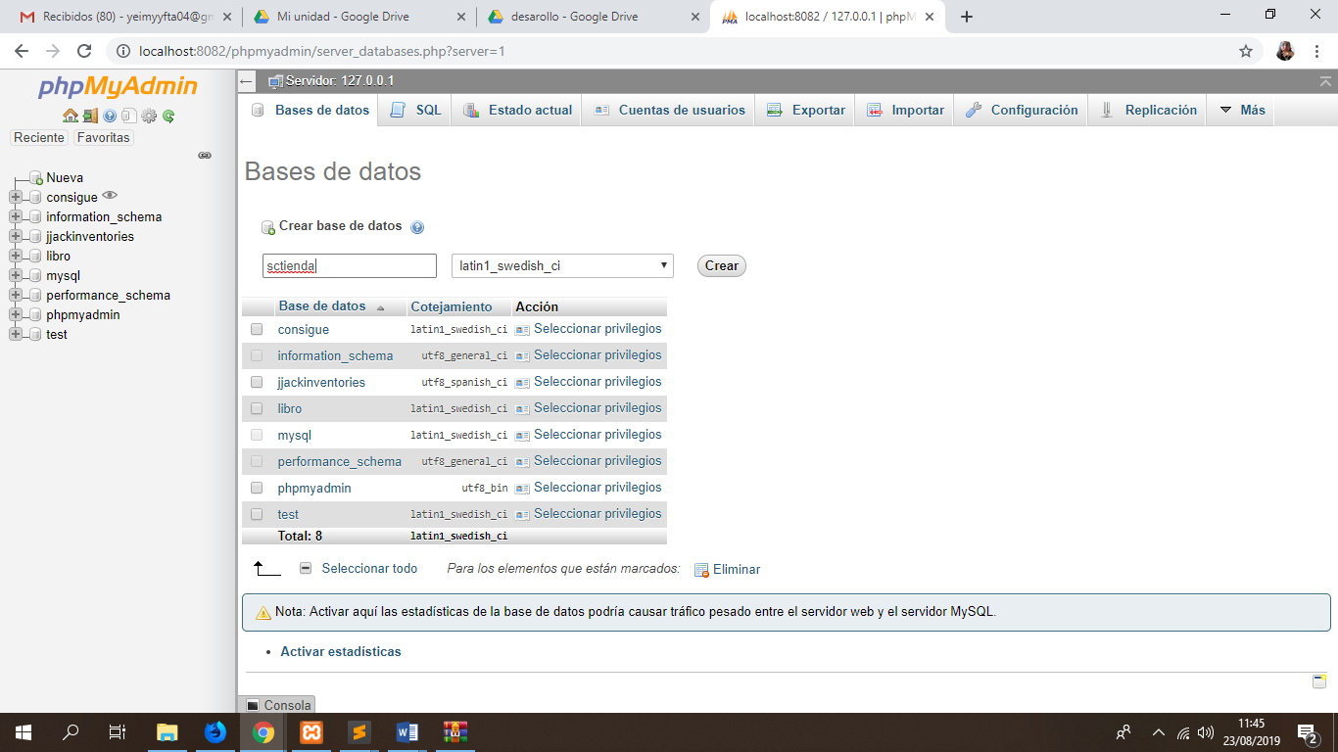

Luego de crear la base seleccionamos en el boton importar, damos clic en Seleccionar archivo y buscamos nuestra base de datos (sctienda), despues le damos en CONTINUAR.

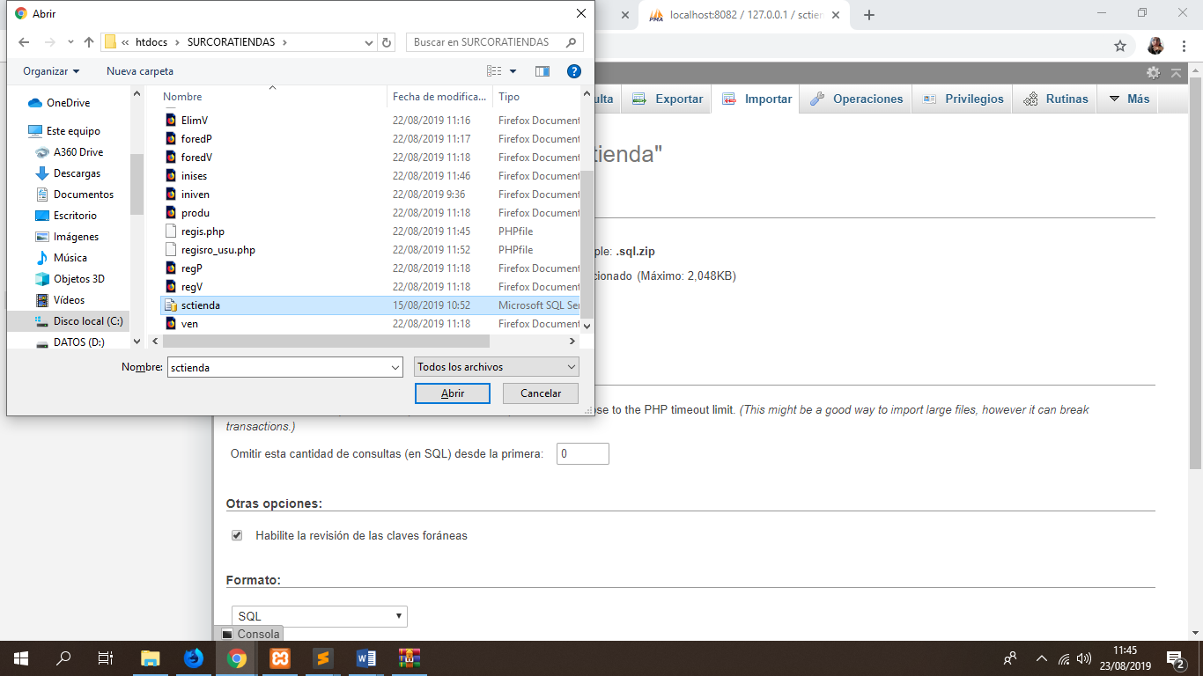

Completando en paso anterior la base de datos se abrirá automáticamente y el aplicativo estará listo para usar.

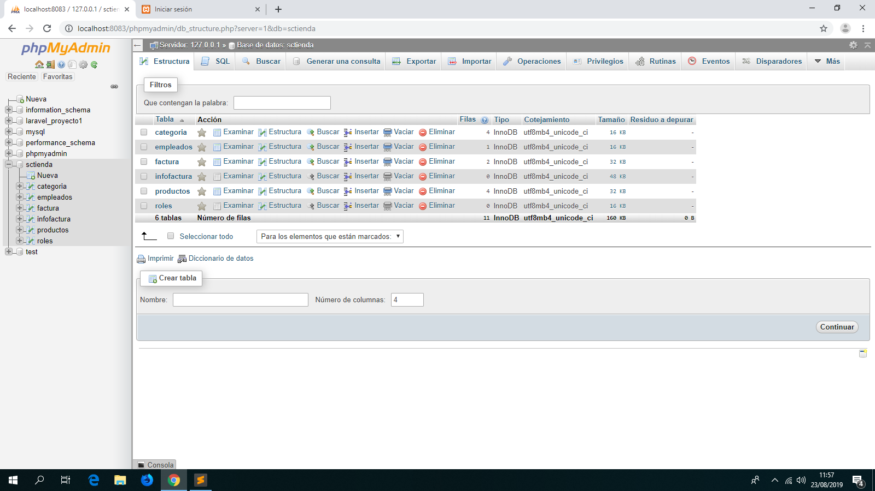

**Modelo Relacional**

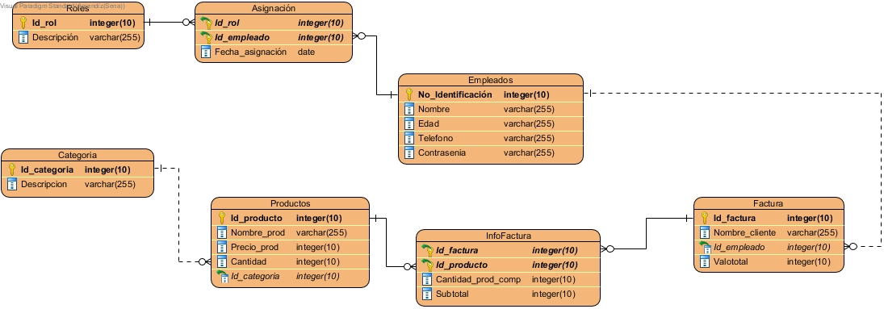

**Diagrama de clases**

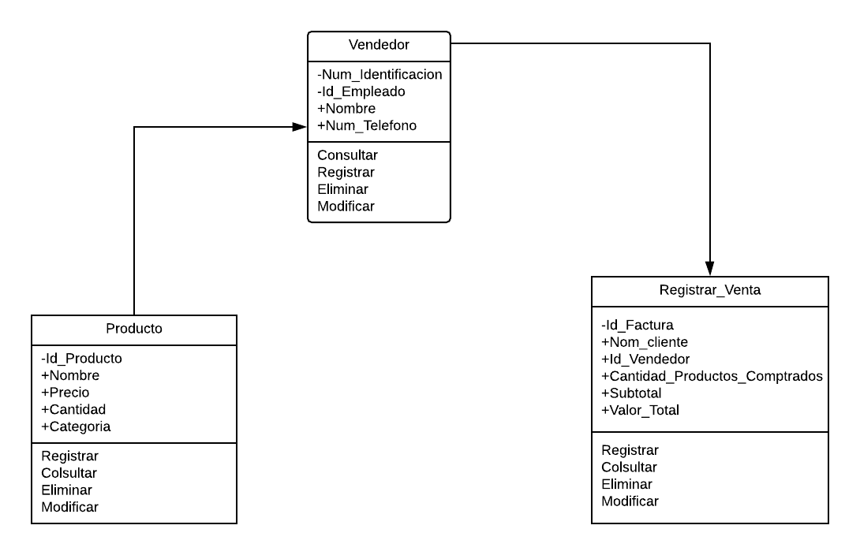

**Caso de uso**

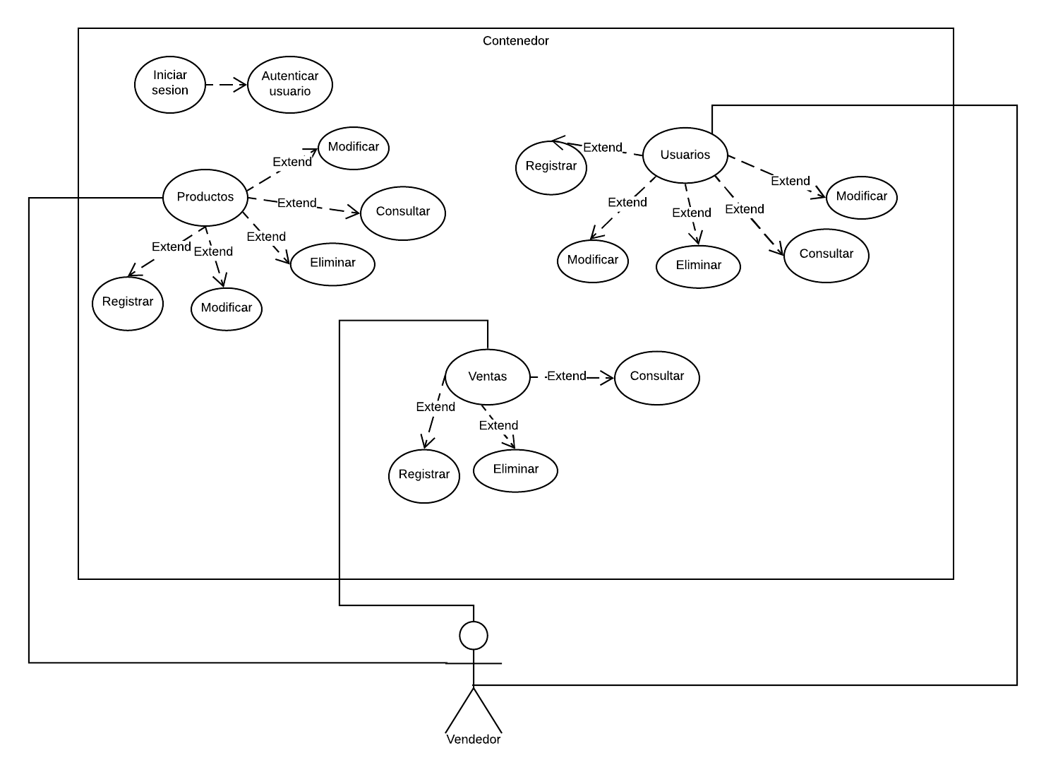

**Requerimientos funcionales y no funcionales**

**Requerimientos funcionales**

|  |  |  |  |
| --- | --- | --- | --- |
| Número de requerimiento | RF1 | | |
| Nombre de requerimiento | Autentificación de usuarios | | |
| Tipo | Requisito |  | |
| Características | Los usuarios deben registrarse para poder acceder al sistema | | |
| Descripción del requerimiento | El sistema presentara a los usuarios registrados información general teniendo en cuenta que la accesibilidad a dicha información depende de su cargo | | |
| Requerimiento no funcional | RNF1  RNF2  RNF3  RNF5 | | |
| Prioridad del requerimiento | Alta |  |  |

|  |  |  |  |
| --- | --- | --- | --- |
| Número de requerimiento | RF2 | | |
| Nombre de requerimiento | Registro de usuarios | | |
| Tipo | Requisito |  | |
| Características | El sistema registrara los usuarios, por medio de un formulario. | | |
| Descripción del requerimiento | El sistema de información permite que usuarios que se registren en el sistema, donde deben de llenar un formulario con los datos de usuario, para luego registrarlos en la base de datos, clasificándolos según el tipo de usuario. | | |
| Requerimiento no funcional | RNF01  RNF02  RNF04  RNF05  RNF07 | | |
| Prioridad del requerimiento | Alta |  |  |

|  |  |  |  |
| --- | --- | --- | --- |
| Número de requerimiento | RF3 | | |
| Nombre de requerimiento | Consulta de inventario | | |
| Tipo | Requisito |  | |
| Características | Los usuarios registrados y autorizados pueden consultar la información acerca del inventario | | |
| Descripción del requerimiento | Los usuarios registrados podrán consultar los productos que se venden en el supermercado | | |
| Requerimiento no funcional | RNF2  RNF5 | | |
| Prioridad del requerimiento | Alta |  |  |

|  |  |  |  |
| --- | --- | --- | --- |
| Número de requerimiento | RF4 | | |
| Nombre de requerimiento | Modificar registros | | |
| Tipo | Requisito |  | |
| Características | Los usuarios registrados tienen la posibilidad de cambiar datos que se tengan en el inventario | | |
| Descripción del requerimiento | El sistema permitirá que los usuarios, puedan modificar los datos registrados previamente en el inventario | | |
| Requerimiento no funcional | RNF2  RNF4  RNF5 | | |
| Prioridad del requerimiento | Alta |  |  |

|  |  |  |  |
| --- | --- | --- | --- |
| Número de requerimiento | RF5 | | |
| Nombre de requerimiento | Registro de datos | | |
| Tipo | Requisito |  | |
| Características | El sistema brindará la posibilidad a los usuarios de ingresar registros sobre el proceso de ventas | | |
| Descripción del requerimiento | El sistema dejara a los usuarios que ingresen información acerca de las ventas que se realicen en el momento y de los productos nuevos que ingresen al supermercado. | | |
| Requerimiento no funcional | RNF2  RNF4  RNF5 | | |
| Prioridad del requerimiento | Alta |  |  |

|  |  |  |  |
| --- | --- | --- | --- |
| Número de requerimiento | RF6 | | |
| Nombre de requerimiento | Eliminar registros | | |
| Tipo | Requisito |  | |
| Características | Los usuarios podrán eliminar registros completos ingresados en el sistema | | |
| Descripción del requerimiento | El sistema permitirá que el usuario después de ingresar la información, si en dado caso ya no necesita que esté registrada dicha información podrá eliminarla del sistema | | |
| Requerimiento no funcional | RNF1  RNF2  RNF4 | | |
| Prioridad del requerimiento | Alta |  |  |
| Número de requerimiento | RF7 | | |
| Nombre de requerimiento | Almacenamiento de datos en la nube | | |
| Tipo | Requisito |  | |
| Características | Los usuarios autorizados tendrán la posibilidad de ingresar registros y guardarlos en la nube | | |
| Descripción del requerimiento | El sistema permitirá que el usuario al ingresar la información, se registre en una base de datos en la nube para que otros usuarios con el mismo nivel de acceso puedan acceder a ella. | | |
| Requerimiento no funcional | RNF1  RNF2  RNF4 | | |
| Prioridad del requerimiento | Alta |  |  |

**Requerimientos no funcionales**

|  |  |  |  |
| --- | --- | --- | --- |
| Número de requerimiento | RNF1 | | |
| Nombre de requerimiento | Seguridad de la información | | |
| Tipo | Restricción |  | |
| Características | El sistema debe facilitar la información solo a usuarios autorizados para que terceros no modifiquen ni eliminen la información | | |
| Descripción del requerimiento | El sistema será encriptado para brindar la seguridad de la información y solo los usuarios registrados puedan acceder a las funciones que tiene el sistema | | |
| Prioridad del requerimiento | Alta |  |  |

|  |  |  |  |
| --- | --- | --- | --- |
| Número de requerimiento | RNF2 | | |
| Nombre de requerimiento | Tiempo de disponibilidad | | |
| Tipo | Restricción |  | |
| Características | El sistema estará disponible las 24 horas del día y siete días a la semana con todas las funciones para los usuarios registrados | | |
| Descripción del requerimiento | El sistema estará activo constantemente permitiendo a los usuarios gestionar la información que se maneje en la empresa | | |
| Prioridad del requerimiento | Alta |  |  |

|  |  |  |  |
| --- | --- | --- | --- |
| Número de requerimiento | RNF3 | | |
| Nombre de requerimiento | Interfaz del sistema | | |
| Tipo | Restricción |  | |
| Características | El sistema presentará una interfaz comprensible para el usuario a fin de facilitar las operaciones que necesite realizar con el sistema | | |
| Descripción del requerimiento | La interfaz será creada con HTML y CSS, con tal de guiar al usuario en la operación que necesite hacer, y presentar una interfaz acorde con los aspectos que la empresa ha solicitado para la misma | | |
| Prioridad del requerimiento | Alta |  |  |

|  |  |  |  |
| --- | --- | --- | --- |
| Número de requerimiento | RNF4 | | |
| Nombre de requerimiento | Mantenimiento | | |
| Tipo | Restricción |  | |
| Características | Garantizar las soluciones de problemas existentes mediante la documentación del sistema, y ayuda en la misma interfaz | | |
| Descripción del requerimiento | Mientras el usuario realiza su actividad laboral con el software, y este presenta errores, se tendrá la posibilidad de solucionarlos la documentación del sistema. Para errores referentes al conocimiento del sistema por parte de los usuarios, la interfaz mostrará consejos breves para que el mismo pueda guiarse al utilizar el software. | | |
| Prioridad del requerimiento | Alta |  |  |

|  |  |  |  |
| --- | --- | --- | --- |
| Número de requerimiento | RNF5 | | |
| Nombre de requerimiento | Desempeño | | |
| Tipo | Restricción |  | |
| Características | El sistema ofrecerá un óptimo desempeño en cuanto a las operaciones que realice el usuario en dicho sistema | | |
| Descripción del requerimiento | Asegurar que el ingreso y presentación de la información no se vean afectados por tiempos de carga diferentes a los especificados | | |
| Prioridad del requerimiento | Alta |  |  |

|  |  |  |  |
| --- | --- | --- | --- |
| Número de requerimiento | RNF6 | | |
| Nombre de requerimiento | Fiabilidad | | |
| Tipo | Restricción |  | |
| Características | El sistema de información debe ser intuitivo y acomodable al usuario. | | |
| Descripción del requerimiento | El sistema de información garantiza de una manera de primar la autenticación de los datos almacenados por los usuarios | | |
| Prioridad del requerimiento | Alta |  |  |

|  |  |  |  |
| --- | --- | --- | --- |
| Número de requerimiento | RNF07 | | |
| Nombre de requerimiento | Flexibilidad | | |
| Tipo | Restricción |  | |
| Características | Los usuarios se adaptan con facilidad al sistema de información. | | |
| Descripción del requerimiento | El sistema de información deberá tener interfaces inteligibles para permitir la adaptación por parte de cualquier usuario. | | |
| Prioridad del requerimiento | Alta |  |  |

|  |  |  |  |
| --- | --- | --- | --- |
| Número de requerimiento | RNF07 | | |
| Nombre de requerimiento | Generar informe de productos agotados | | |
| Tipo | Restricción |  | |
| Características | Los usuario serán notificados cuando esté ausente la cantidad de un producto | | |
| Descripción del requerimiento | El sistema de información deberá informar al usuario que lo está utilizando cuando la cantidad del producto esté agotada, dándolo a conocer mediante un aviso en pantalla. | | |
| Prioridad del requerimiento | Alta |  |  |

**Caso de uso extendido**

|  |  |  |  |
| --- | --- | --- | --- |
| # Ref. | | CU0001 | |
| Caso de Uso | | Logueo | |
| Autor | | Juan David Contreras y Miguel López | |
| Fecha | | 15/08/2019 | |
| Versión | | Versión 1 | |
| Actor/es | | Vendedor | |
| Tipo | | Primario | |
| Descripción | | Esta acción permite al usuario ingresar al aplicativo con su respectivo usuario y contraseña | |
| Referencias Cruzadas | **C.U.** | Crear, Modificar, y Consultar | |
| **R.F.** |  | |
| Precondición | | El sistema debió haber recibido esta información previamente: Nombre, Tipo de documento, Numero documento, Correo, Celular y Contraseña | |
| Secuencia Normal  Escenario Logueo:   1. El usuario deberá seleccionar “Iniciar sesión” en la página. 2. El usuario deberé ingresar su usuario y contraseña en los campos que le aparecen. 3. Se validará en la base de datos que el usuario ya se encuentre registrado y que la información coincida y se le dará el debido acceso al menú de la página principal. | | | |
| Post-condición | | | El sistema debe mostrar el perfil del usuario. |
| Excepciones | | | |
| Frecuencia esperada | | |  |
| Prioridad | | | Alta |
| Comentarios | | | Sin comentarios |

|  |  |  |  |
| --- | --- | --- | --- |
| # Ref. | | CU0002 | |
| Caso de Uso | | Registrar | |
| Autor | | Juan David Contreras y Miguel López | |
| Fecha | | 15/08/2019 | |
| Versión | | Versión 1 | |
| Actor/es | | Vendedor | |
| Tipo | | Primario | |
| Descripción | | Esta opción permitirá al usuario del Sistema de información crear ciertos elementos. | |
| Referencias Cruzadas | **C.U.** | Vendedores, Productos, Ventas | |
| **R.F.** |  | |
| Precondición | | Estar registrado en el Sistema de información para crear las diferentes opciones presentes. | |
| Secuencia Normal  Escenario Registrar:   1. Iniciar sesión 2. Buscar la opción de registro según sea el caso que necesite (vendedores, productos, ventas, etc.), para realizar la acción. 3. Después dará clic en el botón registrar y será guardado en la base de datos | | | |
| Post-condición | | | Se guardara la información en la base de datos para su posterior uso. |
| Excepciones | | | |
| Frecuencia esperada | | |  |
| Prioridad | | | Alta |
| Comentarios | | | Sin comentarios |

|  |  |  |  |
| --- | --- | --- | --- |
| # Ref. | | CU0003 | |
| Caso de Uso | | Productos | |
| Autor | | Juan David Contreras y Miguel López | |
| Fecha | | 15/08/2019 | |
| Versión | | Versión 1 | |
| Actor/es | | Vendedor | |
| Tipo | | Primario | |
| Descripción | | En esta opción se podrán realizar distintas opciones como registrar, modificar, consultar o eliminar productos. | |
| Referencias Cruzadas | **C.U.** | Registrar, modificar, consultar y eliminar | |
| **R.F.** |  | |
| Precondición | | Estar registrado en el Sistema de información y pertenecer a alguno de los dos roles mencionados anteriormente | |
| Secuencia Normal  Escenario Películas:   1. Iniciar sesión y dirigirse a productos 2. Buscar la opción que necesite 3. Diligenciar el formulario dependiendo la opción seleccionada. 4. Después de tener el formulario bien diligenciado deberá dar en el botón guardar para así enviar la información a la base de datos. | | | |
| Post-condición | | | Se guarda la información en su respectiva base de datos. |
| Excepciones | | | |
| Frecuencia esperada | | |  |
| Prioridad | | | Alta |
| Comentarios | | | Sin comentarios |

|  |  |  |  |
| --- | --- | --- | --- |
| # Ref. | | CU0004 | |
| Caso de Uso | | Usuario | |
| Autor | | Juan David Contreras y Miguel López | |
| Fecha | | 15/08/2019 | |
| Versión | | Versión 1 | |
| Actor/es | | Vendedor | |
| Tipo | | Primario | |
| Descripción | | En esta opción el vendedor tendrá el acceso para crear, modificar, consultar o eliminar algún usuario. | |
| Referencias Cruzadas | **C.U.** | Registrar, modificar, consultar y eliminar | |
| **R.F.** |  | |
| Precondición | | El vendedor deberá contar con los datos necesarios del usuario al cual registrara. | |
| Secuencia Normal  Escenario Clientes:   1. Iniciar sesión y dirigirse a usuarios 2. Buscar la opción que necesite. 3. Diligenciar el formulario dependiendo la opción seleccionada. 4. Después de tener el formulario bien diligenciado deberá dar en el botón guardar para así enviar la información a la base de datos. | | | |
| Post-condición | | | El usuario será guardado en la base de datos y se pondrá la información en la página web para que la empresa tenga registro de sus datos. |
| Excepciones | | | |
| Frecuencia esperada | | |  |
| Prioridad | | | Alta |
| Comentarios | | | Sin comentarios |

|  |  |  |  |
| --- | --- | --- | --- |
| # Ref. | | CU0005 | |
| Caso de Uso | | Modificar | |
| Autor | | Juan David Contreras y Miguel López | |
| Fecha | | 15/08/2019 | |
| Versión | | Versión 1 | |
| Actor/es | | Vendedor | |
| Tipo | | Primario | |
| Descripción | | Esta selección permitirá modificar los datos de los usuarios o productos. | |
| Referencias Cruzadas | **C.U.** | Usuarios y productos | |
| **R.F.** |  | |
| Precondición | | Estar registrado en el sistema. | |
| Secuencia Normal  Escenario Modificar:   1. Iniciar sesión y buscar lo que se necesita modificar 2. Deberá llenar los campos que desee cambiar en el formulario que se habría y dar en él botón guardar. 3. Una vez haya modificado la información se actualizara y guardara en la base de datos. | | | |
| Post-condición | | | Se guardan los datos modificados en la respectiva base de datos |
| Excepciones | | | |
| Frecuencia esperada | | |  |
| Prioridad | | | Alta |
| Comentarios | | | Sin comentarios |

|  |  |  |  |
| --- | --- | --- | --- |
| # Ref. | | CU0006 | |
| Caso de Uso | | Ventas | |
| Autor | | Juan David Contreras y Miguel López | |
| Fecha | | 15/08/2019 | |
| Versión | | Versión 1 | |
| Actor/es | | Vendedor | |
| Tipo | | Primario | |
| Descripción | | Se registrara de las ventas de los productos. | |
| Referencias Cruzadas | **C.U.** | Registrar, Productos. | |
| **R.F.** |  | |
| Precondición | | Que el producto este registrado en el sistema. | |
| Secuencia Normal  Escenario Ventas:   1. Iniciar sesión y buscar la opción ventas. 2. Registrar los productos, costos y cliente en el formulario respectivo. 3. Después guardar para que la venta sea registrada y quede en la base de datos. | | | |
| Post-condición | | | Se guardará las ventas de los productos lo cual facilitará un manejo eficiente del dinero. |
| Excepciones | | | |
| Frecuencia esperada | | |  |
| Prioridad | | | Alta |
| Comentarios | | | Sin comentarios |

|  |  |  |  |
| --- | --- | --- | --- |
| # Ref. | | CU0007 | |
| Caso de Uso | | Consultar | |
| Autor | | Juan David Contreras y Miguel López | |
| Fecha | | 15/08/2019 | |
| Versión | | Versión 1 | |
| Actor/es | | Vendedor | |
| Tipo | | Primario | |
| Descripción | | Dará la opción de consultar las ventas y productos. | |
| Referencias Cruzadas | **C.U.** | Productos y ventas. | |
| **R.F.** |  | |
| Precondición | | Tener datos registrados en la base de datos a la cual se le hará la consulta. | |
| Secuencia Normal  Escenario consulta:   1. Iniciar sesión. 2. Dirigirse a la interfaz que quiera consultar. | | | |
| Post-condición | | | Mostrará los resultados de la consulta |
| Excepciones | | | |
| Frecuencia esperada | | |  |
| Prioridad | | | Alta |

|  |  |  |  |
| --- | --- | --- | --- |
| # Ref. | | CU0008 | |
| Caso de Uso | | Eliminar | |
| Autor | | Juan David Contreras y Miguel López | |
| Fecha | | 15/08/2019 | |
| Versión | | Versión 1 | |
| Actor/es | | Vendedor | |
| Tipo | | Primario | |
| Descripción | | Esta selección permitirá eliminar contenido de la base de datos, como los productos o usuarios. | |
| Referencias Cruzadas | **C.U.** | Productos y usuarios. | |
| **R.F.** |  | |
| Precondición | | Estar registrado poder para eliminar contenido de la base de datos. | |
| Secuencia Normal  Escenario Consultar:   1. Iniciar sesión 2. Buscar el contenido que desea eliminar 3. Seleccionarlo y dar clic en el botón eliminar. | | | |
| Post-condición | | | Se eliminará de la base de datos el contenido seleccionado. |
| Excepciones | | | |
| Frecuencia esperada | | |  |
| Prioridad | | | Alta |
| Comentarios | | | Sin comentarios |